**津心办电子证照使用操作指南**

1. 打开手机津心办APP，点击右下角“我的”按钮  
   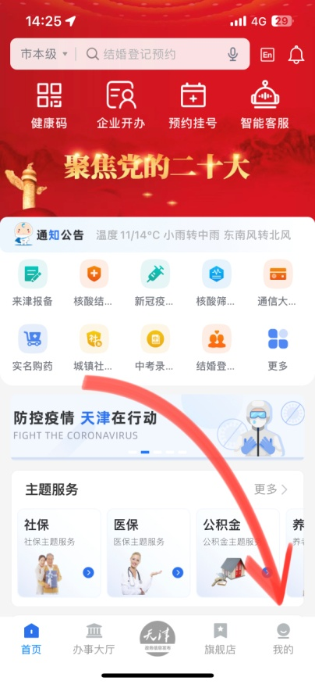
2. 在 我的 页面中点击 我的证照 右侧“更多”  
   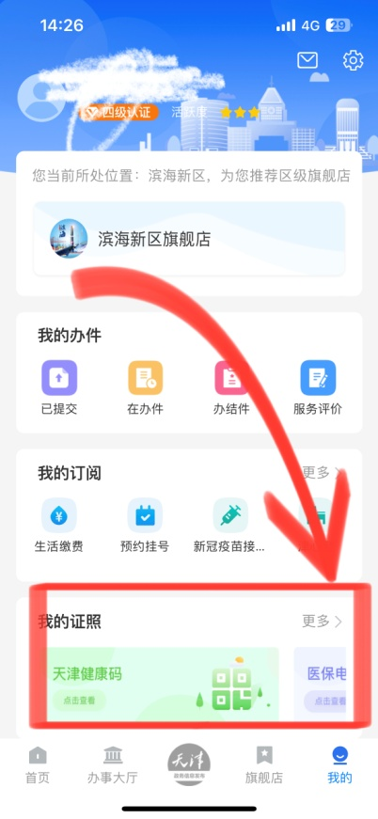
3. 进入我的证照页面后，点击“添加证照”的按钮后，点击搜索框搜索需要添加的证照名称，并点击添加  
   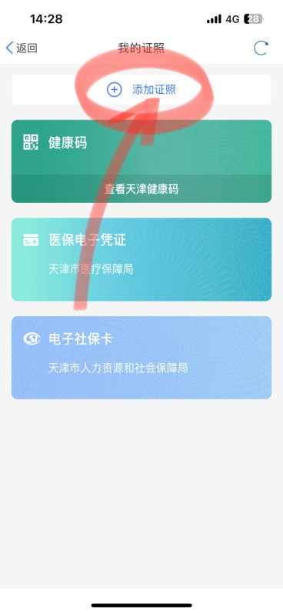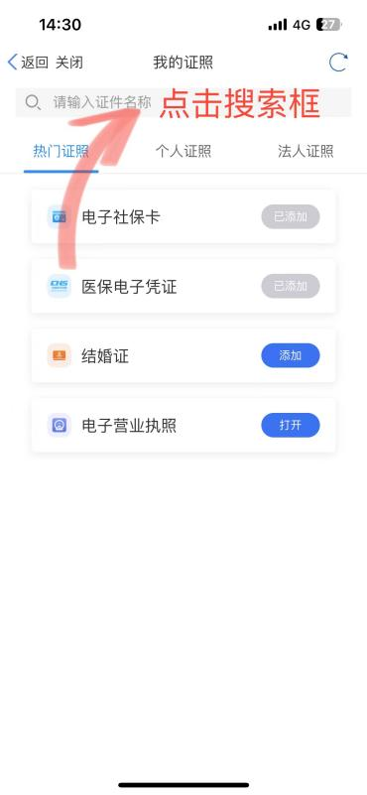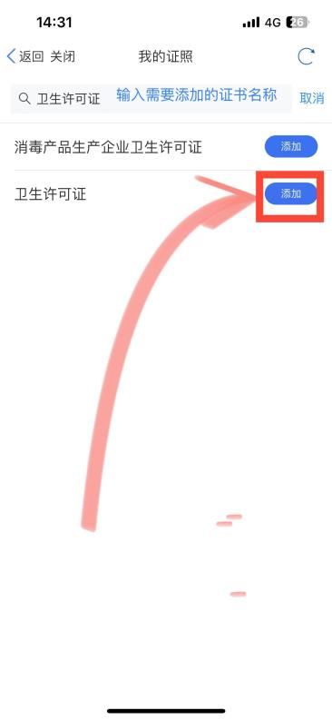
4. 添加完成后点击左上角“关闭”按钮，并重新点击我的证照  
   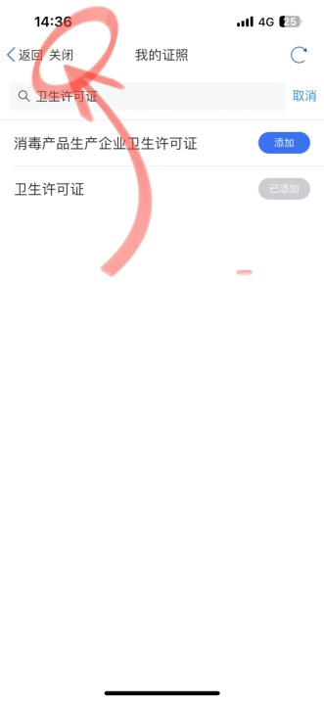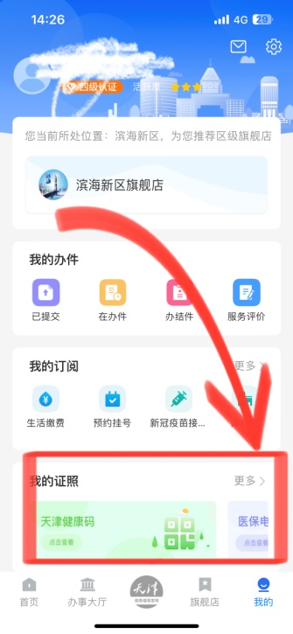
5. 此时跳转到我的证照页面中，系统会将我们已添加的证照展示在我的证照列表中，查看证照时需要点击已添加的证照名称，并点击查看证照详情，进行人脸识别验证成功后便会展示电子证照  
   